Тема урока: «Буквы Х, х и звуки [х], [х’]»
Программа: «Школа России»
Предмет: литературное чтение (обучение грамоте) Класс: 1
УМК: учебник «Азбука», В.Г. Горецкий, В.А. Кирюшкин, Л. А. Виноградская, М.В. Бойкина., М. Просвещение, 2013.

Тип урока: открытие новых знаний
Цель урока:
создать условия для успешного обучения грамоте; на основе фонетического анализа слов выделить звуки [x], [x’], познакомить с буквами Х,х; способствовать формированию навыков правильного чтения.
Задачи урока:
Предметные УУД:
общеучебные – отличать новое от уже известного с помощью учителя, формировать познавательные цели;
логические – строить рассуждения в форме связи простых суждений об объекте.
развитие фонематического слуха, создать условия для развития эмоционально-чувственной сферы и навыков взаимодействия способствовать обогащению словарного запаса учащихся новыми словами;
способствовать воспитанию уважительного отношения к окружающим, интереса к изучаемому предмету, воспитывать чувство взаимопомощи, способствовать воспитании доброты, воспитывать бережное отношение к хлебу, уважительное отношение к людям.

Личностные УУД: способствовать формированию положительной мотивации к учебной деятельности.
Метапредметные УУД:
Регулятивные: содействовать формированию умения принимать и сохранять учебную задачу; понимать выделенные учителем действия в учебном материале; оценивать совместно с учителем и одноклассниками результат своих действий, вносить соответствующие коррективы.
Познавательные: содействовать развитию умения понимать знаки, символы, модели и схемы, приведенные в учебнике; понимать заданный вопрос, в соответствии с ним строить ответ в устной форме;
Коммуникативные: принимать участие в работе парами, допускать существование различных точек зрения; договариваться, приходить к общему решению; использовать в общении правила вежливости.
Оборудование урока: компьютер, мультимедиа проектор, учебник, ч.1, презентация,

№ п/п | Этапы урока | Деятельность учителя | Деятельность учащихся | Формируемые УУД
1. | Этап мотивации  (1-2 мин)  Цель: выработка на личностно значимом уровне внутренней готовности выполнения нормативных требований учебной деятельности. | - Здравствуйте, ребята!  -Ребята, встаньте ровненько, выпрямите спинки. Давайте улыбнёмся и свои добрые улыбки подарим друг другу.  - Какое нужно настроение, чтобы урок получился удачным?  -Я желаю вам сохранить хорошее настроение на весь урок.  -Хотите ли вы сегодня на уроке узнать что-то новое?  - Надо ли нам учиться читать? | Приветствуют друг друга и учителя.  Дети слушают учителя, включаются в активную работу.  Отвечают на вопросы учителя. | Личностные:  самоопределение – мотивация учения  Коммуникативные:  планирование учебного сотрудничества с учителем и сверстниками
2. | Актуализация знаний и фиксирование затруднений в деятельности.  (3-4 мин)  Цель: подготовка мышления учащихся, организация осознания ими внутренней потребности к построению учебных действий и фиксирование каждым из них индивидуального затруднения в пробном действии | - Зачем надо учиться читать?  Если хочешь много знать,  Многого добиться,  Обязательно читать,  Должен научиться.  -Давайте вспомним:  - На какие группы делятся звуки нашего языка?  - Чем отличаются гласные от согласных?  - На какие группы можно разделить согласные?  - Чем отличаются звонкие от глухих? твёрдые от мягких?  - Назовите буквы, которые обозначают всегда мягкие согласные?  - Назовите буквы, которые обозначают всегда твёрдые согласные?  -Прочитайте девиз к нашему уроку:  Учись доброму, плохое на ум не придёт.  (Слайд 1) | Отвечают на вопросы учителя  Отвечают на вопросы учителя  Повторяют и систематизируют знания  Читают высказывание, затруднение в чтении буквы х | Познавательные  (логические).  Анализ объектов с целью выделения в них существенных признаков.  Регулятивные: целеполагание  Коммуникативные:  планирование учебного сотрудничества с учителем и сверстниками умение с достаточной полнотой и точностью выражать свои мысли,
3. | Выявление места и причины затруднения  (1-2 мин)  Цель: организовать анализ учащимися возникшей ситуации и на этой основе выявить места и причины затруднения, осознать то, в чем именно состоит недостаточность их знаний, умений или способностей. | - Можем ли мы прочитать этот девиз?  - Почему? | Отвечают на вопросы учителя  нет  я пока не могу прочитать этот девиз, т.к. мне встретилась незнакомая буква | Регулятивные: целеполагание – постановка учебной задачи на основе соотнесения того, что уже известно и усвоено учащимися, и того, что ещё неизвестно  Познавательные: формулирование проблемы  Коммуникативные:  планирование учебного сотрудничества с учителем и сверстниками
4. | Этап построения проекта выхода из затруднения  (7-8 мин)  Цель: постановка целей учебной деятельности и на этой основе – выбор способа и средств их реализации. | - Каковы же задачи нашего урока:  Познакомиться с … (новой буквой и звуками.)  Научиться слышать и отличать … (звуки [х] и [х’] и отличать их от других звуков.)  Научиться читать … (слоги, слова и предложения с новой буквой.)  (слайд 2)  - Как же будет звучать тема сегодняшнего урока? (Буквы Х, х и звуки [х], [х’]) (слайд 3)  - Посмотрите на тему урока. Итак: Что мы сделали?  Назвали тему, поставили задачи?  - Это урок повторения или открытие новых знаний?  - Что или кто поможет нам в этом?  -Как мы будем открывать новые звуки и обозначающую их букву?  Составим план работы: (записать на доске)  1.Услышать звуки.  2.Дать характеристику звукам.  3.Знакомство с буквой.  5.Чтение слогов, слов, предложений. | Формулируют задачи  Формулируют тему урока  Отвечают на вопросы учителя  Составляют план работы совместно с учителем | Регулятивные: планирование, прогнозирование  Познавательные: моделирование, логические – решение проблемы, построение логической цепи рассуждений, доказательство  Коммуникативные: инициативное сотрудничество в поиске и выборе информации
5. | Этап реализации построенного проекта (7-8 мин)  Цель: построение учащимися нового способа действий и формирование умений его применять как при решении задачи, вызвавшей затруднение, так и при решении задач такого класса или типа вообще. | Работа по плану.  1. Услышать звуки нам поможет игра «Доскажи словечко»  Хрюша сел на петуха.  Мы смеялись: ::!  (ха - ха - ха!)  Сочинять он стал стихи -  Мы смеялись ::!  (хи - хи - хи!)  - Какие первые звуки вы слышали в досказанных словах?  - Вспомните, как вы смеялись? Можно ли с ними играть в дразнилки?  2. Давайте дадим характеристику этим звукам?  Работа в парах.(сог-гл, м-т, п-н, з-г)  Что мы делали на этом этапе?  ВЫВОД. Звуки [х], [х’] – согласные, всегда глухие, могут быть тв., мяг., непарный.  Игра «Кулачок- подушечка» (учитель называет слова, учащиеся внимательно слушают и выполняют действия. Если звук мягкий – хлопают, если твердый- топают).  Поход, хитрец, успех, хомяк, схема, хихикать, хор, духи.  Работа со схемами.  Составьте схемы к словам: хор, духи. (самопроверка, взаимопроверка)  Какую задачу выполняли?  Оцените свои успехи.  3. Знакомство с буквой  Учитель:  - Звуки [х] и [х’] обозначаются на письме буквами «ха» - строчной (маленькой) и «Ха» - большой (заглавной).  (слайд 4)  - Зачем нужна заглавная буква?  ВЫВОД.  Имена собственные и начало предложений пишутся с большой  буквы, а остальные слова – с маленькой.  Найдите в учебнике буквы Х,х.  - На что похожа буква Ха? (на ножницы, лопасть вертолёта, на мельницу, на крестик)  Загадаю вам загадку, выполняйте по порядку.  Раз – листочки поднимаем,  Два – листочки загибаем,  Три – еще разок свернем,  На четыре – развернем.  Буква спряталась внутри,  Кто догадлив – назови!  (Слайд 5)  - На что похожа буква? (слайд 6)  «Х» на ножницы похожа,  Но в работе, а не лежа.  Хочешь – режешь,  Хочешь – шьешь,  Хочешь сам себя стрижешь.  Ха – забавная игрушка,  Деревянная вертушка –  Ветру вольному подружка. (слайд 7)  - Конструируйте в парах (большую, маленькую)  4. Посмотрите, какое место в алфавите занимает буква Ха?  Загадка.  Вырыл дом подземный ловко,  Натаскал пшена в кладовку.  Вечно в сумке за щекой  Носит зернышки с собой.  Кто же он?- наверняка  Вы узнали…(хомяка)  Физкультминутка.  Хомка, хомка, хомячок,  Полосатенький бочок.  Хомка раненько встаёт,  Щёчки моет, шейку трёт.  Подметает хомка хату  И выходит на зарядку.  1, 2, 3, 4, 5 –  Хочет хомка сильным стать.  Чему еще научимся на уроке?  5. Чтение слогов, слов, предложений.  - Посмотрите на план урока.  -Что ещё мы должны научиться делать?  - Почитаем слоги на доске и в учебнике.  (слайды 8-12)  Игра «Эхо».  - Я читаю слова, вы повторяете. Следите внимательно. (с.39) | Отгадывают загадки  Отвечают на вопросы учителя  Дают характеристику звукам  Отвечают на вопросы  Делают вывод  Учащиеся внимательно слушают и выполняют действия, определяя место звука.  Составляют схемы к словам  Проверяют, исправляют  Отвечают на вопросы  Самооценка  Формулируют вывод  Я умею слышать и отличать звуки х, х* от других.  Слушают учителя  Отвечают на вопросы  Делают вывод  Учатся ориентироваться в учебнике  Отвечают на вопрос учителя, сравнивают  Выполняют действия  Отвечают на вопрос  Учащиеся рассматривают очертания букв, находят сходства с предметом (с ножницами)  Работают в парах  Находят букву в алфавите  Отгадывают загадку  Повторяют за учителем  Отвечают на вопрос учителя  Формулируют высказывают свои мысли  Отвечают на вопросы  Хором читают слоги на доске  Самостоятельно в учебнике  Повторяют за учителем, читают | Познавательные: общеучебные – умение структурировать знания, выбор наиболее эффективных способов решения задач, умение осознанно и произвольно строить речевое высказывание; поиск нужной информации, работа со схемами, моделями, умение ориентироваться в книге, работать по ней  Коммуникативные: управление поведением партнёра – контроль, коррекция,  умение с достаточной полнотой и точностью выражать свои мысли  Личностные: самоопределение, осмысленное обучение
6. | Этап первичного закрепления с проговариванием во внешней речи (4-5 мин)  Цель: усвоение учащимися нового способа действия при решении типовых задач. | Чтение столбиков слов и слогов с новыми звуками. (парная работа) с. 39  - Итак, а теперь вернёмся к девизу нашего урока. Кто теперь может его прочитать?  Учись доброму, плохое на ум не придёт.  - Как вы понимаете смысл этого высказывания? | Решают типовые задания с проговариванием вслух в парах  Читают девиз  Учащиеся объясняют, как они понимают смысл высказывания, рассуждают, делают вывод | Познавательные: общеучебные – умение структурировать знания, выбор наиболее эффективных способов решения задач, умение осознанно и произвольно строить речевое высказывание  Коммуникативные: управление поведением партнёра – контроль, коррекция, умение с достаточной полнотой и точностью выражать свои мысли;
7. | Этап самостоятельной работы с самопроверкой по эталону  (4-5 мин)  Цель: интериоризация нового способа действия и исполнительская рефлексия достижения цели пробного учебного действия, применение нового знания в типовых заданиях. | 1. Составить схемы к словам: петухи, хлопушка. (Приложение 2)  2. Читаем слоги. (Приложение 1)  3. Прочитать предложение и вставить, подходящее по смыслу слово. (Приложение 1) (Задание по выбору) (Самопроверка, коррекция) | Самостоятельная работа.  Осуществляют самопроверку, пошаговое сравнение с эталоном. | Регулятивные: контроль, коррекция, выделение и осознание того, что уж усвоено и что ещё подлежит усвоению, осознание качества и уровня усвоения; Личностные: смыслообразование  Познавательные: общеучебные – умение структурировать знания, выбор наиболее эффективных способов решения задач, умение осознанно и произвольно строить речевое высказывание
8. | Этап включения в систему знаний и повторения  (7-8 мин)  Цель: повторение и закрепление ранее изученного и подготовка к изучению следующих разделов курса, выявление границы применимости нового знания и использование его в системе изученных ранее знаний, повторение учебного содержания, необходимого для обеспечения содержательной непрерывности, включение нового способа действий в систему знаний. | - Отгадайте загадку:  Рос сперва на воле в поле,  Летом цвел и колосился,  А когда обмолотили,  Он в зерно вдруг превратился.  Из зерна – в муку и тесто,  В магазине занял место  Х – очень важная буква. С нее начинается очень дорогое, важное слово – хлеб. Хлеб всегда на столе и в будни, и в праздники. Хлебом – солью встречают самых дорогих и почетных гостей. Недаром говорят: «Хлеб – всему голова». Ребята, используя рисунки из нашего учебника, мы поговорим о пути хлеба от поля до твоего стола.  (слайд 13-14)  - Оказывается, слово “хлеб” имеет несколько значений:  - ХЛЕБ – растение ( снопик пшеницы)  - ХЛЕБ - батоны, булки, пирожки (хлебопродукты)  - ХЛЕБ - любая пища человека,  ( продовольствие.)  Родственные слова.  - Ласково назовём ... (хлебушек)  - Небольшой хлеб ... (хлебец)  - Предмет, где хранится хлеб ... (хлебница)  - Приспособление для резки хлеба ... (хлеборезка)  - Предприятие по изготовлению хлеба ... (хлебокомбинат)  - Продукты, относящиеся к хлебным изделиям ... (хлебопродукты)  - Крестьянин, выращивающий хлеб ... (хлебороб)  - Можно ли эти слова назвать родственными?  ( Да. У них есть общая часть, общее в значении.)  Чтение текста с. 39. Подбор заголовка.  Работа по содержанию текста:  - Какое время года наступает?  - Почему дрожат осины?  - Где появился ледок?  - Почему в тексте сказано, что хлеб надо убрать до холодов?  - Какой же путь проделывает маленькое зернышко, прежде чем попасть к нам на стол в виде хлеба, булочек, пирожков, макарон…?  Рассказ учащихся: (слайд 15)  а) сначала готовят землю к посеву, вспахивают, боронуют;  б) зерно сеют на поле;  в) всходы поливают, самолеты распыляют отраву, чтобы не было сорняков и вредителей;  г) когда колоски созревают, выходят в поле комбайны и косят пшеницу. Зерно сыплется в машины, и водитель отвозит его на ток, где его очищают и сушат.  д) потом зерно отвозят на элеватор, где оно хранится, а оттуда везут его на мельницу, где из него получают муку.  е) затем муку везут в пекарню. Там из нее замешивают тесто, из которого выпекают хлеб, булочки.  Вывод:  - Ребята! Вот какой длинный путь проделал кусочек хлеба, прежде чем попасть к нам на стол. Он хранит тепло рук тысяч людей.  -Как мы должны относиться к хлебу? Бережно, с любовью, с уважением к людям, которые выращивают хлеб.  - Прочитайте пословицы.  Хлеба к обеду в меру бери, хлеб – драгоценность, им не сори!  Бросил хлеб – обидел свет.  -Как вы понимаете смысл этих пословиц? | Отгадывают загадку.  Слушают учителя, рассуждают, прослеживают путь хлеба от зернышка к булке  Дополняют предложения  Учащиеся отвечают на вопросы учителя  Читают текст  Отвечают на вопросы  Учащиеся отвечают на вопросы учителя, рассуждают, доказывают свою точку зрения, прослеживают путь хлеба от зернышка к булке (повторяют все этапы пути производства хлеба).  Отвечают на вопросы  Формулируют вывод о том, что в производство хлеба вложен труд многих людей разных профессий. Дети должны бережно относится к хлебу.  Читают пословицы  Учащиеся объясняют значение пословиц | Регулятивные: контроль, оценка, коррекция  Познавательные: общеучебные – умение структурировать знания, выбор наиболее эффективных способов решения задач, умение осознанно и произвольно строить речевое высказывание  логические – построение логической цепи рассуждений  Коммуникативные: управление поведением партнёра – контроль, коррекция, умение с достаточной полнотой и точностью выражать свои мысли;  Личностные: самоопределение
9. | Этап рефлексии учебной деятельности на уроке  (2-3 мин)  Цель: самооценка учащимися результатов своей учебной деятельности, осознание метода построения и границ применения нового способа действия. | Релаксация. Отдых под музыку.  - Какие задачи ставили?  - Удалось ли нам решить поставленные задачи?  Оцените свою работу по критериям.  Я знаю… букву Х и её звуки х, х*  Я умею… слышать и отличать новые звуки от других.  Я умею…читать слоги, слова и предложения с буквой х.  Мне понравилось…  У меня получилось…  Мне ещё надо поработать над…  (слайд 16)  Оценить смайликом настроения:  - Кто всё усвоил, доволен собой, хорошее настроение.  - испытывает затруднение.  - ничего не понял, плохое настроение.  - Спасибо за урок! | Учащиеся отвечают на вопросы учителя  Оценивают свои знания по критериям  С помощью смайликов оценивают свою работу на уроке | Познавательные: рефлексия  Личностные:  нравственно-эстетическое оценивание – оценивание усваиваемого содержания, исходя из социальных и личностных ценностей, обеспечивающее личностный моральный выбор  Коммуникативные: умение с достаточной полнотой и точностью выражать свои мысли
Прогнозируемый результат: Тема урока усвоена, цель достигнута, УУД сформированы.

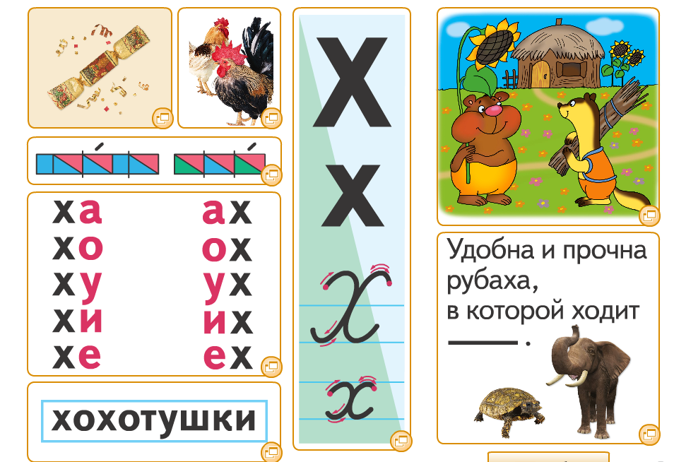

Приложение 2.
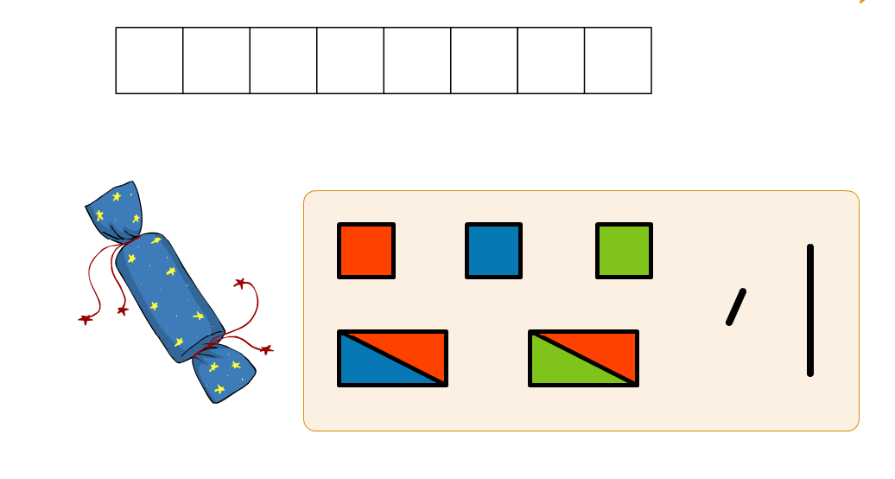

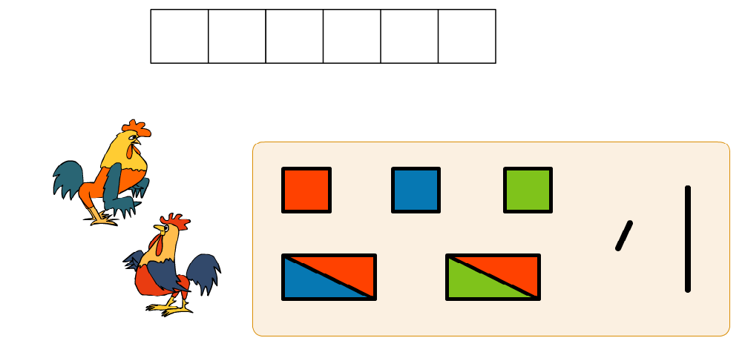

Приложение 3.
Хлеб- важный продукт питания

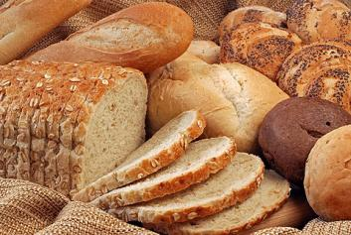

Вспашка и боронование земли
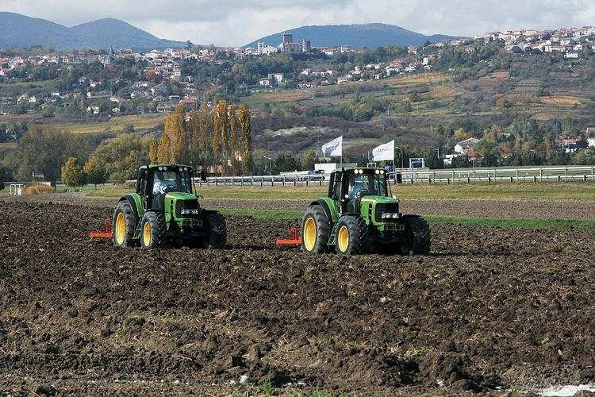

Посев семян
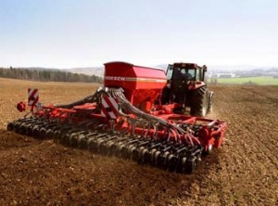

Хлеб созрел. Налились тяжелые колосья.
Пришло время уборки.


В поле вышли комбайны
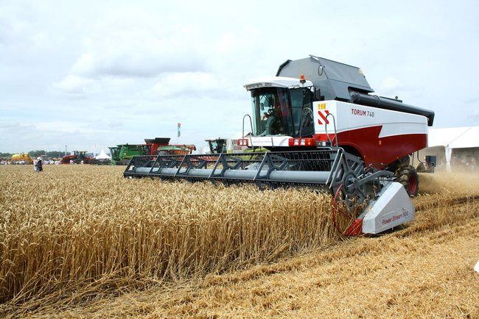

В элеваторе хлеб хранится про запас
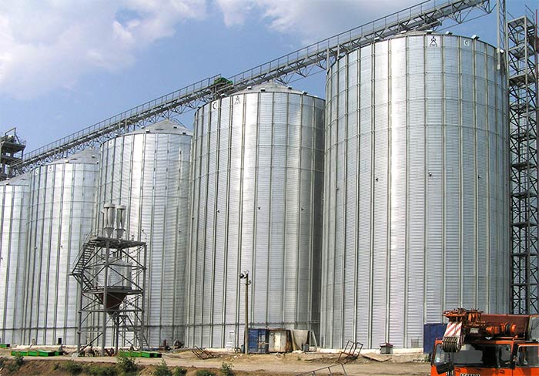

Другая часть хлеба отправляется на мельницу
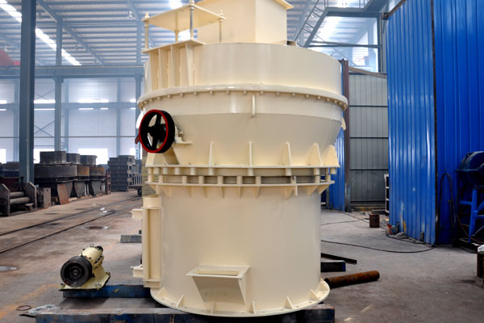

Автомобиль – муковоз на хлебозавод муку повез
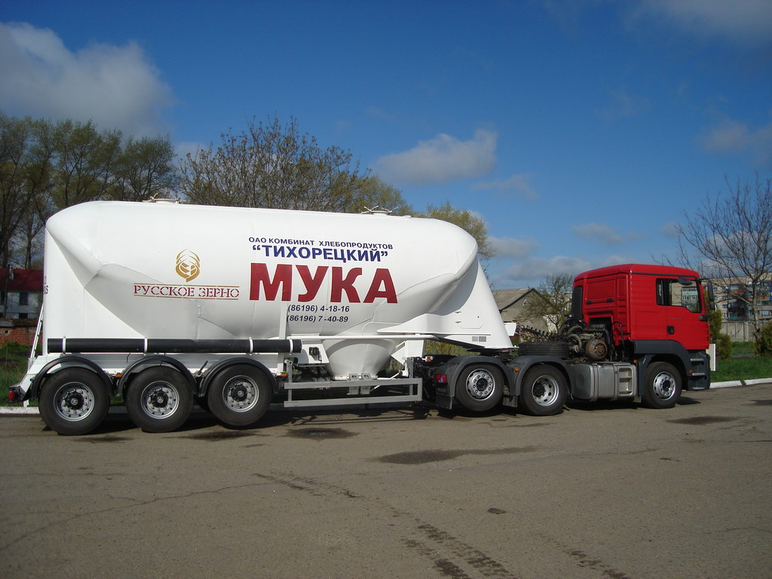

На большом хлебозаводе станет тестом там мука
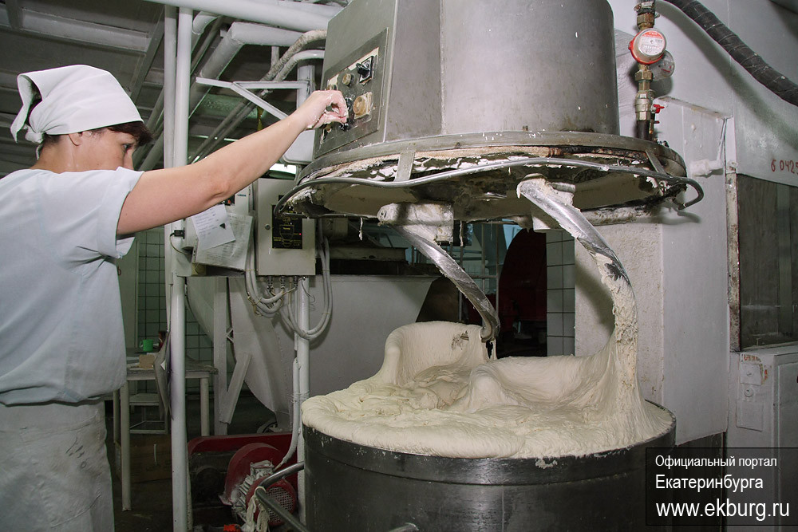

От завода- автомата льется теплый хлебный запах
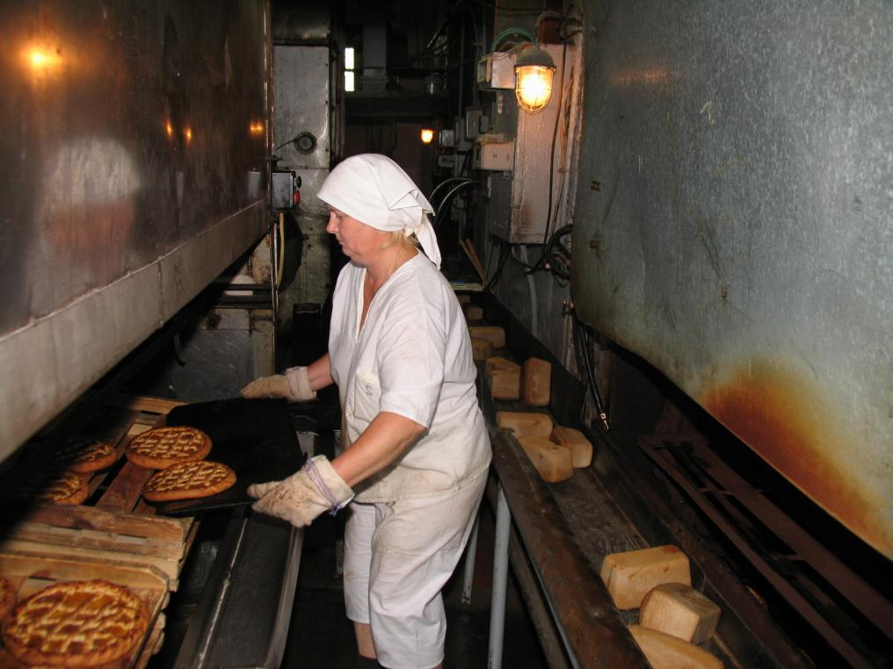

Все что хочешь испечет, этот сказочный завод


